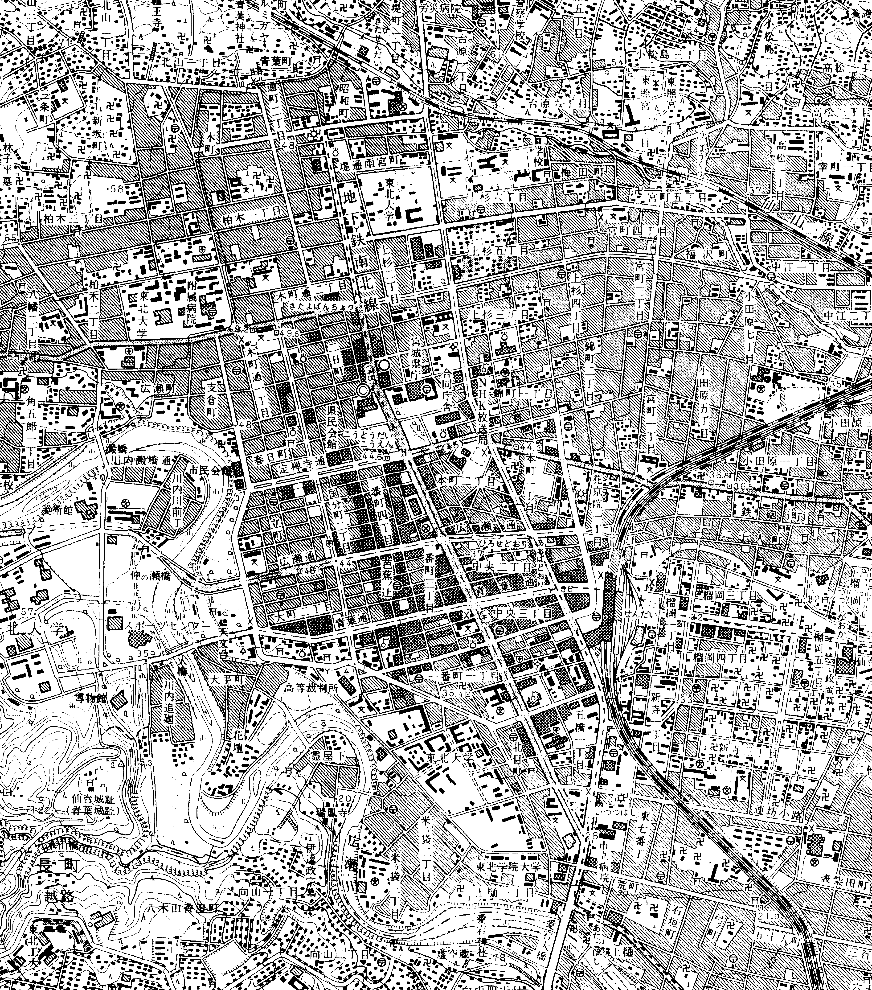
この地図は、国土地理院の承認を得て、同院発行の２万５千分の１地図を複写したものである。（承認番号 平14総複、第452号）
青葉区中心部
詳 細 図
青―１６
青―３４
青―１９
青―１５
青―１４
青―１３
青―１１
青―１８
青―３３
青―１７
青―３２
青―３１
青―３０
青―２９
青―４１
青―４３
青―４４
青―４２
青―４９
青―５０
青―５１
青―５２
青―４０
青―４８
青―５４
青―５５
青―６１
青―６０
青―５６
青―５７
青―６２
青―６４
青―６５
青―６８
青―６９
青―５３
青―４５
青―７０
青―７１
青―７２
青―７３
青―５８
青―５９
青―７４
図２－２ 交差点交通量地点図（青葉区中心部）
青―６３
青―６７
凡 例
１２時間交通量調査箇所
２４時間交通量調査箇所
青―１
青―１
平日交通量調査箇所
休日交通量調査箇所
うち渋滞調査実施箇所
青―１５
青―３３
青―１９
青―３５
青―５８
青―６３
青―６６
青―６７

